| **PRÉ-PROJETO 2023** |
| --- |

| NOME: Camile Gabriella Fernandes Nº 04 |
| --- |
| NOME: Anthony Guilherme Mucelini Nº 02 |
| TELEFONE (S) |
| E-MAIL fernandes.camile@escola.pr.gov.br |
| CURSO desenvolvimento de sistemas |
| TURMA: 3 ano |

**ALUNO(s) É OBRIGATÓRIO EM ANEXO AO PRÉ-PROJETO, NO MÍNIMO UMA TELA DE INTERFACE (TELA PRINCIPAL) JUNTO AO PROJETO.**

TITULO

| Título do projeto: Paper Art’s |
| --- |

INTRODUÇÃO

| A história do papel:A história do papel é uma narrativa fascinante que remonta à necessidade ancestral de registrar pensamentos. Desde as pinturas rupestres até a era digital, essa evolução testemunhou diversas formas de expressão. Os primórdios do registro remontam aos neandertais, extintos mas pioneiros na pintura rupestre.  Antes do papel, inúmeras formas de registro foram exploradas, incluindo tabletes de argila, tabuletas de madeira, tiras de palmeira, metais, cascas de árvores, até chegar a materiais semelhantes ao papel, como papiro e pergaminho. Essa evolução não é linear, pois cada cultura desenvolveu métodos únicos de registro com base nos materiais disponíveis.  O papiro, derivado de uma planta egípcia, tornou-se essencial para a escrita, destacando-se pela maleabilidade e sensibilidade à tinta. Sua exportação pelo Egito levou à competição entre a biblioteca de Alexandria e a de Pérgamo, na Grécia. A escassez no século II d.C. resultou na proibição da exportação de papiro pelos egípcios.  Diante da falta de papiro, Pérgamo desenvolveu o pergaminho, produzido a partir do tratamento do couro de carneiro, vitelo e bezerros. Embora demorado e caro, o pergaminho era mais resistente que o papiro.  Na China, onde a escrita era fluida, T’sai Lun, em 105 d.C., revolucionou ao descobrir o papel, feito de fibras maceradas em uma tela de pano esticada no bambu. Exclusivo dos chineses por quase 600 anos, a difusão global do papel incentivou o uso do formato de códice, abandonando o volume antigo. Isso catalisou o desenvolvimento da imprensa e democratizou o acesso ao conhecimento, contribuindo para a forma linear de pensamento atual.  A exposição "Demasiado Humano" no Espaço do Conhecimento UFMG destaca a história do papel na seção "Fábrica da Letra", oferecendo uma perspectiva abrangente da evolução da escrita até o formato de livro contemporâneo. O texto sobre impressão tipográfica no blog também complementa essa exploração histórica.  E-commerce:O artigo destaca a evolução e impacto do e-commerce, ressaltando a predominância nos Estados Unidos devido à alta penetração de computadores pessoais e custos baixos de internet, enquanto o maior consumo ocorre na Europa, conforme Cateora (2007). Além de simples transações, o e-commerce, segundo Rowsom (1998) e Graham (2000), engloba esforços pré e pós-venda, pesquisa de mercado, geração de vendas qualificadas, anúncios, suporte ao cliente e distribuição de conhecimento.  McCune (2000) destaca a transformação nas relações entre fabricantes e consumidores, eliminando intermediários em algumas situações. A linha do tempo abrange marcos desde transações EDI e EFT nos anos 1970 até os recentes avanços em compras móveis, coletivas, social commerce e compras privadas.  Quanto aos tipos de e-commerce, a segmentação inclui B2B, B2C, B2E, B2G, C2B e C2C, indicando a diversidade de relações comerciais online. Keltner (2000) destaca a redução de custos como fator atrativo, mencionando que a liberação de pedidos pela Web não apenas reduz custos, mas também auxilia consumidores a entenderem suas organizações de compras.  No cenário brasileiro, a Magazine Luiza desponta como pioneira em um modelo semelhante ao comércio eletrônico desde 1992, enquanto a Brasoftware foi a primeira loja virtual do Brasil em 1996, desenvolvida por Ricardo Jordão Magalhães. A e-Bit começou a contabilizar o faturamento do e-commerce brasileiro em 2001, revelando crescimento previsto de 16% mesmo em meio à crise, impulsionado pela confiança crescente dos usuários em realizar compras via internet.  Sobre o site: A papelaria desempenha um papel crucial na sociedade, sendo um elemento essencial na comunicação escrita e na organização pessoal e profissional. Ao longo da história, a evolução da papelaria acompanhou o desenvolvimento da escrita, desde os primórdios dos manuscritos até os modernos instrumentos de escrita e papel impresso. No contexto contemporâneo, a papelaria transcende sua função básica, tornando-se um setor diversificado e inovador que abrange uma ampla gama de produtos e serviços.  A importância da papelaria vai além do simples fornecimento de materiais de escrita. Ela desempenha um papel fundamental na expressão da identidade pessoal e corporativa, com itens como papel timbrado, cartões de visita e envelopes refletindo a estética e a profissionalidade de uma pessoa ou empresa. Além disso, a papelaria também está ligada à criatividade, com produtos como cadernos e material de desenho sendo ferramentas essenciais para artistas, escritores e estudantes explorarem suas ideias.  No cenário empresarial, a papelaria é um componente vital para a gestão eficiente de escritórios e empresas. Organizadores, pastas, bloco de notas e outros acessórios desempenham um papel crucial na manutenção da ordem e na promoção da produtividade. Ao mesmo tempo, a evolução digital não elimina a relevância da papelaria, mas sim a complementa, adaptando-se às demandas de um mundo cada vez mais tecnológico.  A sustentabilidade tornou-se uma preocupação central na sociedade moderna, e a papelaria não está isenta desse movimento. A busca por materiais eco-friendly e práticas sustentáveis molda a indústria, promovendo a utilização responsável de recursos naturais e a redução do impacto ambiental. Essa consciência ambiental tem levado a inovações na produção de papel e materiais de escrita, alinhando-se a uma perspectiva mais ecológica.  A globalização e a tecnologia têm permitido uma acessibilidade sem precedentes a produtos de papelaria de diversas partes do mundo. A troca de influências culturais resulta em uma ampla variedade de estilos e designs, proporcionando opções diversificadas para consumidores. Além disso, a facilidade de compra online transformou a forma como as pessoas adquirem produtos de papelaria, tornando o setor ainda mais acessível e dinâmico.  Ao explorar a papelaria como tema de pesquisa, é fundamental considerar não apenas os aspectos comerciais, mas também os socioculturais e ambientais. A análise da evolução histórica, das tendências contemporâneas e das inovações futuras oferece uma visão abrangente de um setor que vai além do simples fornecimento de materiais, desempenhando um papel significativo na vida cotidiana e na expressão individual. |
| --- |

HIPÓTESE / SOLUÇÃO

| A papelaria tem um papel muito importante no mundo, sendo crucial para todo o tipo de pessoas, fornecendo uma diversidade gigantesca de material para todo tipo de ambiente.  Como por exemplo:  Escolas, Escritórios e Diversos ambientes como Mercados Industrias e etc.  Sendo Muito requisitados em todos os lugares do mundo para diversas atividades.  Ajudando uma grande variedade de pessoas, estimulando crianças e deficientes, aumentando muito a criatividade das crianças, aumentando a organização de escritórios.  Sem contar o grande auxílio que ela fornece para as pessoas mais velhas que não são muito ligadas as tecnologias, proporcionando um rápido atendimento e facilitando a impressão de documentos em geral. |
| --- |

DISCIPLINAS ENVOLVIDAS

| Descrição das três disciplinas.  Análise de projetos e sistemas:  Banco de dados:  Web design: |
| --- |

OBJETIVO GERAL

| Determina o que se pretende realizar para obter resposta ao problema proposto, de um ponto de vista. O objetivo geral deve ser amplo e passível de ser desmembrado em objetivos específicos.  O site tem o objetivo de vender materiais de papelaria mais divertidos, com o intuito de influenciar as pessoas a saírem de um material simples, para um mais decorado e menos entediante. |
| --- |

OBJETIVOS ESPECÍFICOS

| Os desenvolvedores buscarão dar a melhor experiência possível para o cliente: ter um espaço onde o cliente possa conversar com o vendedor sem complicações, um carrinho de compras simples, uma interface fácil de navegar, envios rápidos dos produtos, etc. |
| --- |

PROCEDIMENTOS METODOLÓGICOS

| Descrição dos métodos e procedimentos que nortearão a busca de informações para responder o problema de pesquisa:   * Pesquisa Bibliográfica * Pesquisa de campo * Entrevista * Levantamento das necessidades |
| --- |

BIBLIOGRAFIA

| Listar os principais LIVROS a serem pesquisados. (Mínimo 03 Bibliografias para cada disciplina, preferencialmente da biblioteca do CEEP)  Usar artigos:  MACIEL, Júlia Lobato. **História sobre Papel**. 2020. Disponível em: https://www.ufmg.br/espacodoconhecimento/historia-sobre-papel/#:~:text=No%20ano%20105%20d.C%2C%20o,chineses%2C%20por%20quase%20600%20anos.. Acesso em: 29 fev. 2024.  OpenAI. "ChatGPT (GPT-3.5) - Modelo de Linguagem para Geração de Texto." Desenvolvido pela OpenAI, 2022. Disponível em: <https://www.openai.com>.  Herbert Garcia de Mendonça, Revista Inovação, Projetos e Tecnologias 4 (2), 240-251, 2016 |
| --- |

CRONOGRAMA DE ATIVIDADES

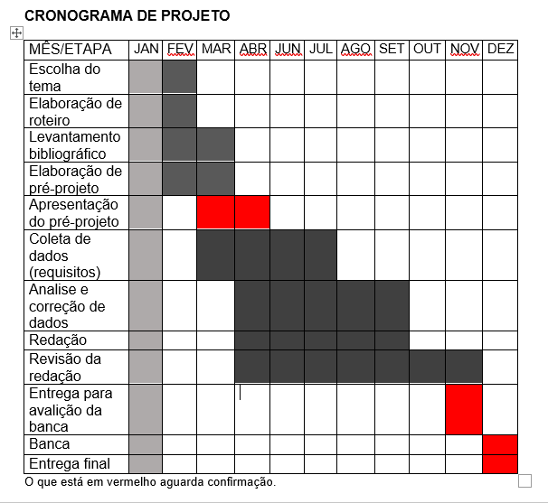

| **Autorizado** | **Professor(a)** | **Data** |
| --- | --- | --- |
| Análise de projetos e sistemas:  Banco de dados:  Web design: | **Aparecida**  **Alessandra**  **???** |  |